**Exploring Subdomain Vulnerabilities Netflix**

Tujuan saya melakukan ini meningkatkan kesadaran pemilik domain atau organisasi tentang risiko keamanan subdomain, terutama terkait *subdomain takeover* dan juga memberikan panduan kepada pemula atau penggiat keamanan siber tentang cara melakukan subdomain enumeration dan analisis kerentanannya.

**Information ghatering**

Disini saya melakukan passive information gathering, dimana disini crt.sh berguna untuk menemukan subdomain yang mungkin tidak terdokumentasi. Dan censys digunakan untuk menemukan data terkait domain, termasuk subdomain dan sertifikat.

crt.sh

censys

**Pelaksanaan**

Disini saya menggunakan subfinder untuk menghasilkan daftar subdomain yang ditemukan dan outputnya disimpan di file subdomain.txt.

Lanjut disini saya menggunakan assetfinder untuk enghasilkan daftar subdomain tambahan dari sumber alternatif dan outputnya di simpan di file subdomain1.txt.

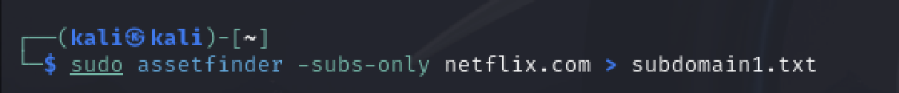

.

Disini dengan command (sort -u subdomain.txt subdomain1.txt > mainsubdomain.txt) yang dimana sort -u untuk menggabungkan isi file subdomain.txt dan subdomain1.txt, lalu menghapus duplikasi. Outputnya adalah mainsubdomain.txt, yang merupakan daftar subdomain unik. Dan juga untuk command cat subdomain.txt | wc -l, cat subdomain1.txt | wc -l, cat mainsubdomain.txt | wc -l itu untuk menghitung jumlah baris dalam setiap file.

Lanjut disini saya menggunakan httpx-toolkit untuk memastikan subdomain yang ditemukan benar-benar aktif dan dapat digunakan untuk langkah selanjutnya.

Terakhir disini saya menggukan subzy untuk mendeteksi potensi kerentanan takeover untuk subdomain yang ditemukan.

